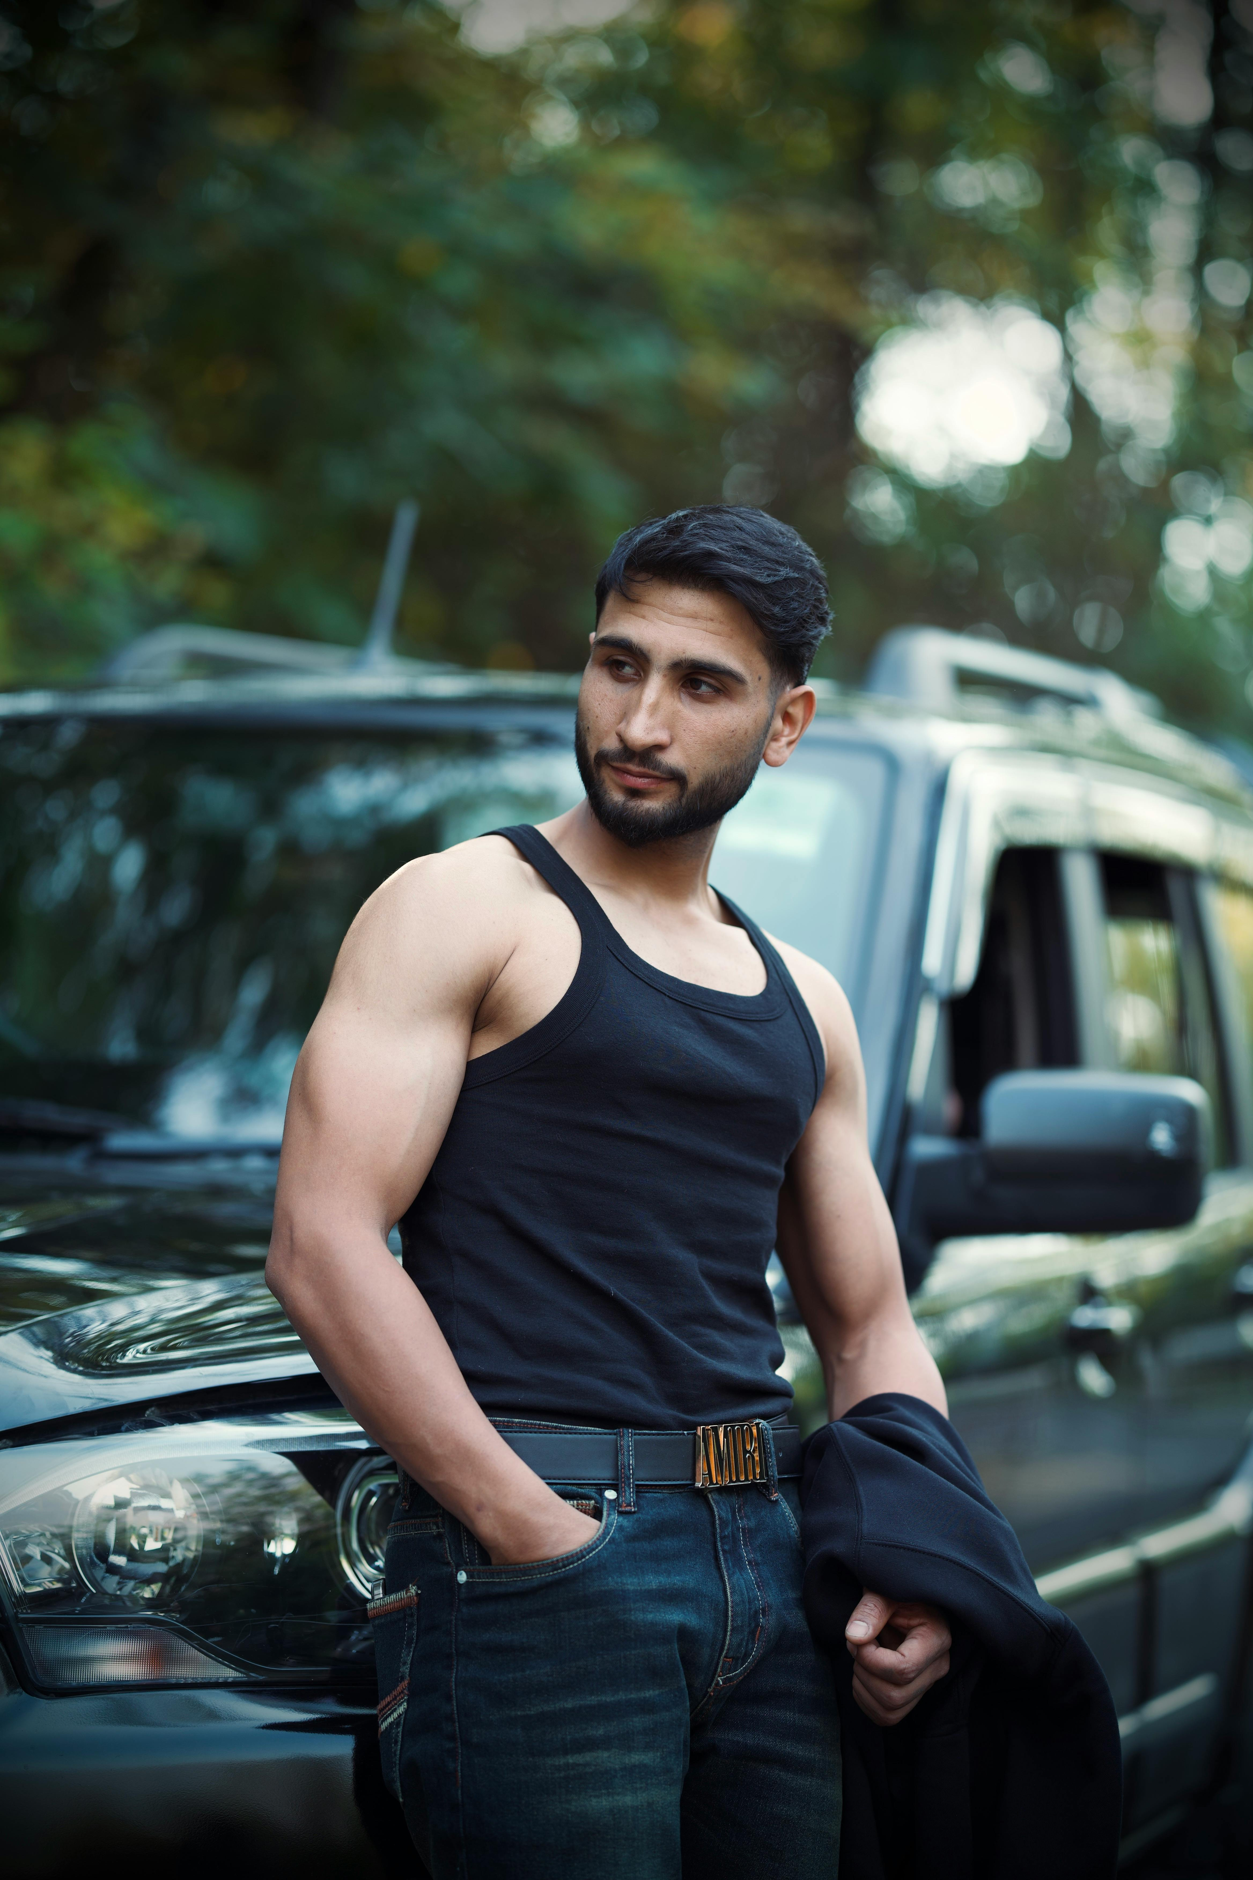Dariusz Majewski

Silny chłop, co nie zadaje pytań, tylko robi co trzeba. Znam wszystkie kolory tęczy oraz większości kredek. 5 litrów kawy dziennie.

Doświadczenie:

* Młodszy Asystent Konserwacji Urządzeń Mechanicznych – Zakład Mechaniczny VIDUUS Kędzierzyn-Koźle, 2011-2016
* Starszy Asystent Konserwacji Urządzeń Mechanicznych - Zakład Mechaniczny ABUNDANS Krapkowice 2016-2023

Edukacja:

* Magister, Wychowanie Fizyczne, Akademia Dobrych Umiejętności w Opolu, 2014-2020

Umiejętności:

* 150 kg w wyciskaniu na ławce
* 250 kg w martwym ciągu
* 200 kg w przysiadzie ze sztangą
* 130 kg w wyciskaniu żołnierskim
* 120 kg w podciąganiu z obciążeniem
* 250 kg w hip thrust
* 180 kg w przysiadzie przednim
* 90 kg w podciąganiu do brody ze sztangą
* 80 kg w uginaniu ramion ze sztangą
* 150 kg w zarzucie siłowym
* 140 kg w rwaniu
* 190 kg w podrzucie
* 240 kg w spacerze farmera
* 150 kg w wyciskaniu na skosie dodatnim